PETITE ET MOYENNE SECTIONS : EXPLORER LE MONDE
LES INSECTES:
Matériel : loupe (si possible), boîte, feuille papier et crayons papier et couleurs.
Activités :
Pour amener l’enfant à faire attention aux insectes qui vivent près de chez nous et à les respecter, sortons avec une loupe les observer, et les comparer.
Lançons une « chasse » aux insectes, en donnant 2 indices à l’enfant : les insectes ont 6 pattes et 2 antennes (l’araignée a 8 pattes, ce n’est pas un insecte !).
Encourager l’enfant à chercher en soulevant des pierres par exemple.
On peut mettre quelques insectes dans un pot pour les observer avant de les relâcher.
L’insecte a 6 pattes. Certains insectes ont des ailes pour voler. Les antennes servent à toucher et à sentir.
Observer avec l’enfant et nommer (seulement le vocabulaire simple) les différentes parties de l’insecte.
Cf schéma page suivante.

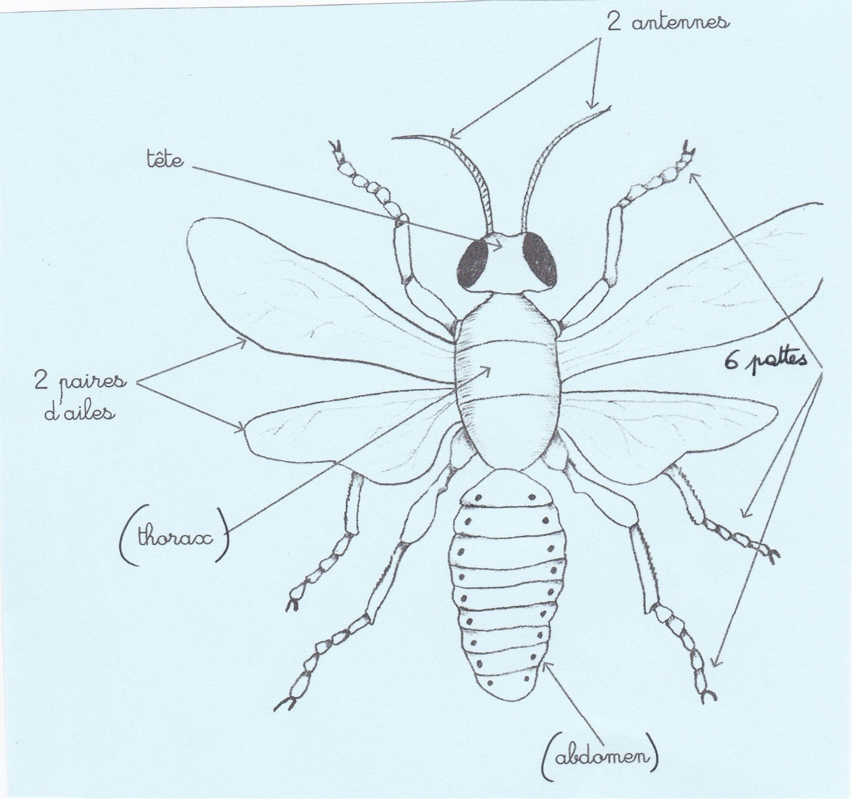

Devinette :
Je suis un insecte qui ne fait pas peur, car je suis jolie. J’ai 2 ailes dures pour me protéger et 2 ailes pour voler.
Très petite, on me voit de loin car je suis de couleur vive, souvent rouge avec des points noirs.
Je suis très gourmande et peux manger jusqu’à 50 pucerons par jour !
On m’aime bien car je suis utile dans les jardins !
Qui suis-je ?
Suis-je la coccinelle ou le gendarme ?
Faire dessiner à l’enfant la bonne réponse en s’aidant des dessins ci-dessous.
